DESCRIPCIÓ DEL SISTEMA

El sistema que hem dissenyat simula el trajecte que fan els individus dins d’un aeroport des de que arriben a aquest fins que passen la porta d’embarcament. Considerem que en un vol hi ha més individus que no facturen ja que la maleta que porten és petita o directament no en porten.

Tant si els individus facturen o com si no, arriben a la cua de seguretat en la qual dos operaris els fan passar pel control de seguretat.

Un cop han passat el control, els individus arriben a les cues d’embarcament, aqui els hem dividit entre prioritaris i no prioritaris. Un operari s’encarrega de passar aquest últim control.

Per altra banda, les maletes un cop facturades son transportades per un AGV que les deposita en un Floor Storage per a que un altre AGV les depositi a l'avió corresponent.

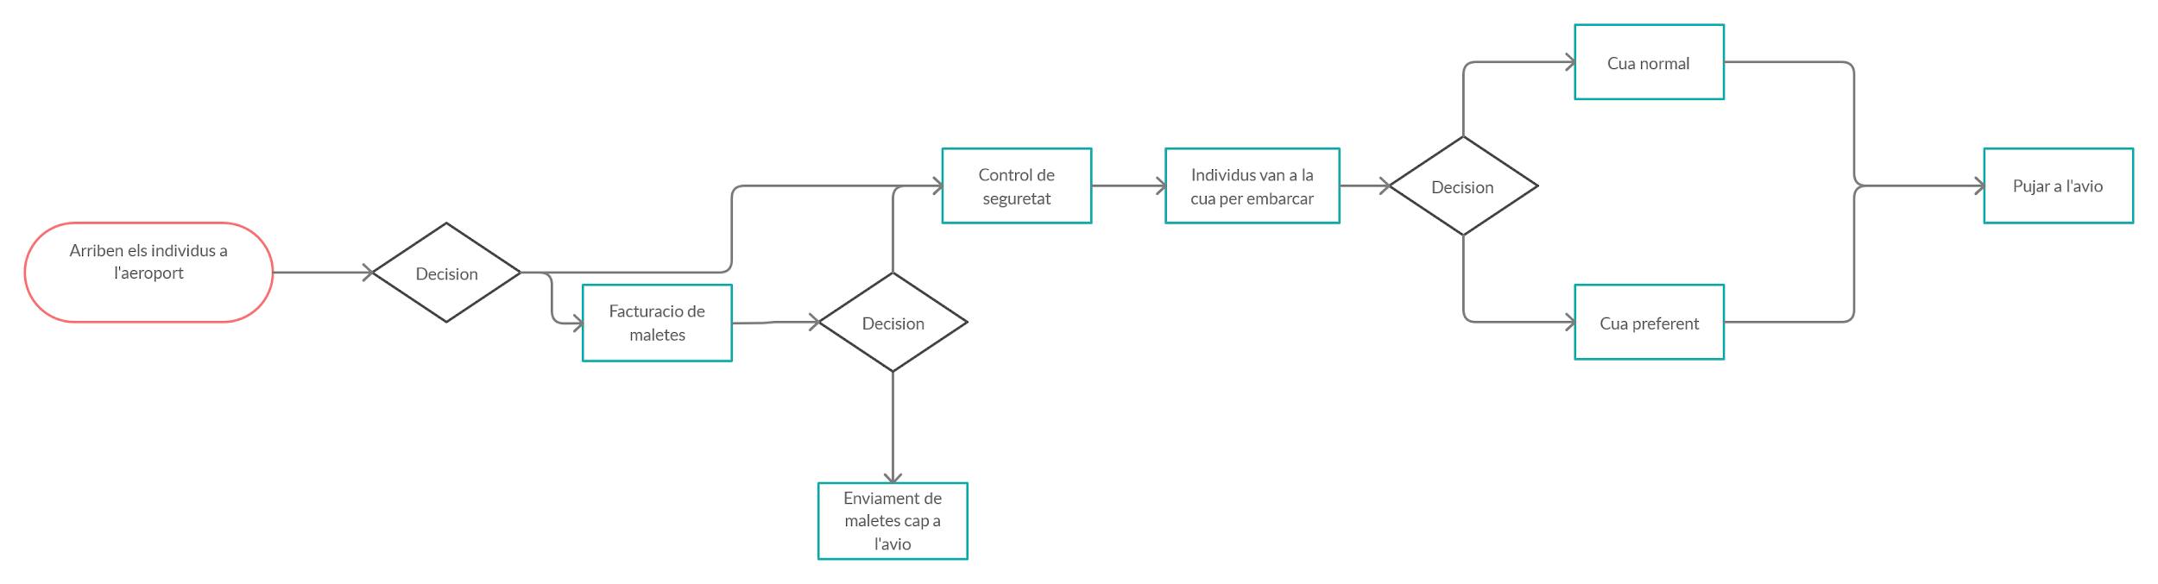

ENTITATS

Com a entitats al sistema tenim els passatgers i les seves maletes. Només la meitat dels individus tenen maletes.

OBJECTIU

L’objectiu principal del nostre model és identificar quina és la millor distribució de les diferents cues i processos dins d’un aeroport per evitar les concentracions massives de persones.

També volem limitar al màxim el temps d’espera de les persones a les cues.

HIPÒTESIS

* Els passatgers que van per la cua VIP tenen preferència a l’hora de ser atesos pel personal de l’aeroport a la cua d’embarcament.
* El temps de procés de la cua de facturació està descrit per una normal de 1 minut fins a 5 minuts.
* El temps de procés de la cua del control de seguretat està descrit per una normal de 30 segons fins a 2 minuts.
* El temps de procés del control d’embarcament està descrit per una normal de 10 segons fins a 20 segons.
* El temps d’espera de l’embarcament entre vols es de 30 minuts.

Hem considerat aquests intervals de temps d’espera en base a les nostres experiències personals quan hem estat a un aeroport.

El temps de generació d’individus ve donat per una taula amb un certa desviació, generant aquesta gràfica. Hem escollit fer-ho així buscant la freqüència horària de l’aeroport de Barcelona.

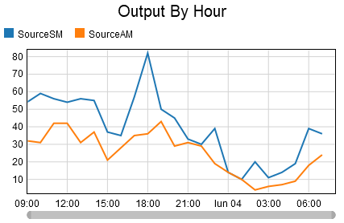

EXTENSIONS

* Processador extra a la part del control de seguretat, simulant un control exhaustiu aleatori amb una probabilitat baixa.
* Processador previ a la part de facturació per a embalar maletes per a un percentatge de la gent que factura.

CONCLUSIONS

Podem veure que la cua més gran que es forma, és a la porta d’embarcament, especialment la cua que no té prioritat, arribant a un màxim de 89 persones, mentre que la que té prioritat té un màxim de 32 persones.

* La solució que creiem més factible sería tenir dues portes d’embarcament per vol per a així poder evitar concentracions tan massives de gent.
* Una altre possible solució seria fer l'embarcament en torns de grups petits de persones, ja que l'àrea de descans de l’aeroport és molt gran i la gent podria esperar el seu torn sense prendre cap risc excessiu.

A la cua del control de seguretat s’arriba a formar una cua de 28 persones, i creiem que l’única opció viable seria obrir més controls de seguretat amb les seves cues i els seus treballadors.

